读取grib文件：
出现的一些问题：
使用pygrib读取grb文件时出现错误：
>>> import pygrib
>>> grbs=pygrib.open('/home/casablanca/文档/python读取grib文件/HTBCG2016120100-006.grb')
Traceback (most recent call last):
File "<stdin>", line 1, in <module>
File "pygrib.pyx", line 391, in pygrib.open.__cinit__ (pygrib.c:2902)
bytestr = _strencode(filename)
File "pygrib.pyx", line 2072, in pygrib._strencode (pygrib.c:32240)
return pystr.encode(encoding)
UnicodeEncodeError:
'ascii' codec can't encode characters in position 17-18: ordinal not in range(128)
'ascii'编码不能编码字符xx序数不在范围(128)

网上的解决办法：
Python在安装时，默认的编码是ascii，当程序中出现非ascii编码时，python的处理常常会报这样的错UnicodeDecodeError: 'ascii' codec can't decode byte 0x?? in position 1: ordinal not in range(128)，python没办法处理非ascii编码的，此时需要自己设置将python的默认编码，一般设置为utf8的编码格式。
查询系统默认编码可以在解释器中输入以下命令：
Python代码
- >>>sys.getdefaultencoding()
设置默认编码时使用：
Python代码
- >>>sys.setdefaultencoding('utf8')
可能会报AttributeError: 'module' object has no attribute 'setdefaultencoding'的错误，执行reload(sys)，在执行以上命令就可以顺利通过。
此时在执行sys.getdefaultencoding()就会发现编码已经被设置为utf8的了，但是在解释器里修改的编码只能保证当次有效，在重启解释器后，会发现，编码又被重置为默认的ascii了，那么有没有办法一次性修改程序或系统的默认编码呢。

有2种方法设置python的默认编码：
一个解决的方案在程序中加入以下代码：
Python代码
- import sys
- reload(sys)
- sys.setdefaultencoding('utf8')
另一个方案是在python的Lib\site-packages文件夹下新建一个sitecustomize.py，内容为：
Python代码
- # encoding=utf8
- import sys

- reload(sys)
- sys.setdefaultencoding('utf8')
此时重启python解释器，执行sys.getdefaultencoding()，发现编码已经被设置为utf8的了，多次重启之后，效果相同，这是因为系统在python启动的时候，自行调用该文件，设置系统的默认编码，而不需要每次都手动的加上解决代码，属于一劳永逸的解决方法。

另外有一种解决方案是在程序中所有涉及到编码的地方，强制编码为utf8，即添加代码encode("utf8")，这种方法并不推荐使用，因为一旦少写一个地方，将会导致大量的错误报告，我曾经遇到这种情况，错误日志压缩之后尚有70多K，全都是这一个问题，让人有很崩溃的感觉。

在python3中：
reload(sys)
sys.setdefaultencoding("utf-8")
在Python 3.x中不好使了 提示 name ‘reload’ is not defined
在3.x中已经被毙掉了被替换为
import importlib
importlib.reload(sys)
sys.setdefaultencoding(“utf-8”) 这种方式在3.x中被彻底遗弃，可以看看stackover的这篇文章：

import importlib
importlib.reload(sys)
grbs=pygrib.open('/home/casablanca/文档/python读取grib文件/HTBCG2016120100-006.grb')
仍提示有问题，见如下文章：
http://blog.csdn.net/github_35160620/article/details/52206868

注意：
1. Python 3 与 Python 2 有很大的区别，其中Python 3 系统默认使用的就是utf-8编码。
2. 所以，对于使用的是Python 3 的情况，就不需要sys.setdefaultencoding("utf-8")这段代码。
3. 最重要的是，Python 3 的 sys 库里面已经没有 setdefaultencoding() 函数了。

对于 >= Python 3.4：
import importlib
importlib.reload(sys)

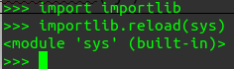

继续执行
grbs=pygrib.open('/home/casablanca/文档/python读取grib文件/HTBCG2016120100-006.grb')

问题仍然存在
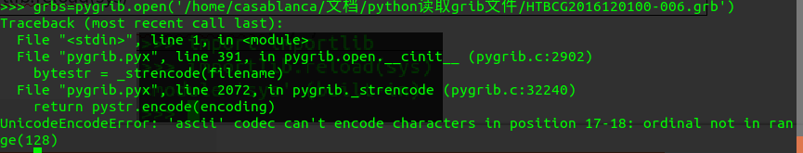
怀疑是python3中编码格式的问题
通过查询
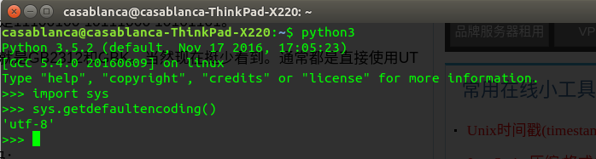
发现其编码格式为utf-8格式
思路：
是否需要改为

sys.setdefaultencoding()

